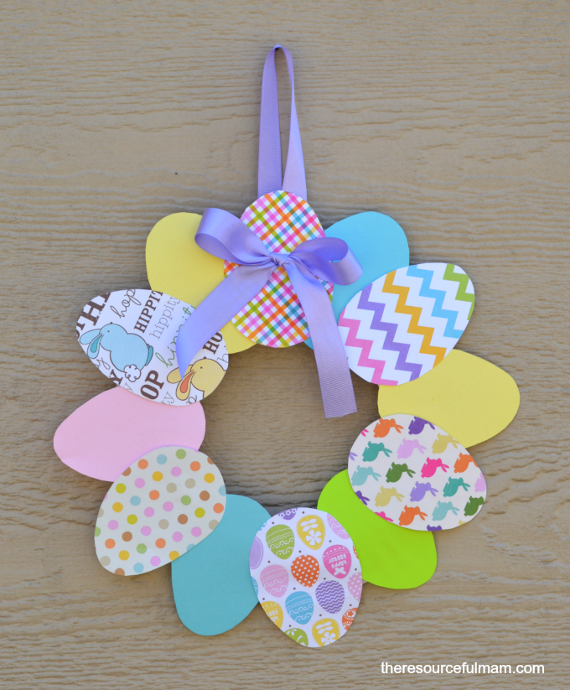



<https://nannyjobs.ch/img/blog/365-nanny243.jpg>